2015
Номинация: Backstage «Мир профессий»
Ремезов Арсений
МАОУ СОШ № 91 , 7 класс «Б»
13.10.2015
Знакомьтесь, завод ПТО Пышма
Оглавление

Где находится завод 2
Когда начинается история завода 3
Кто работает на заводе 4
Что производит завод 6
Завод сегодня 7

Где находится завод

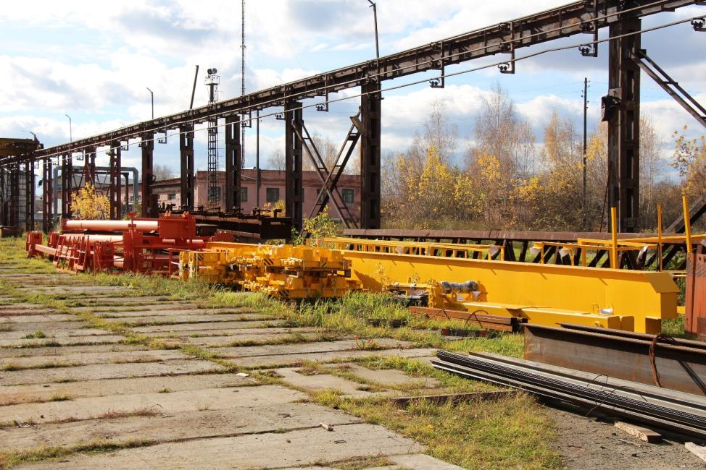

Это предприятие расположено в посёлке Пышма, через который проходит автотрасса федерального значения Екатеринбург—Тюмень и железнодорожная магистраль, соединяющие эти города.

Когда начинается история завода

Начав свою историю в военном 1941 году, завод от ремонта автомобильного транспорта, знаменитых «полуторок», переходит, в 60-х годах прошлого века, к самостоятельному производству сложной продукции — мостовых электрифицированных кранов и котлов-парообразователей.
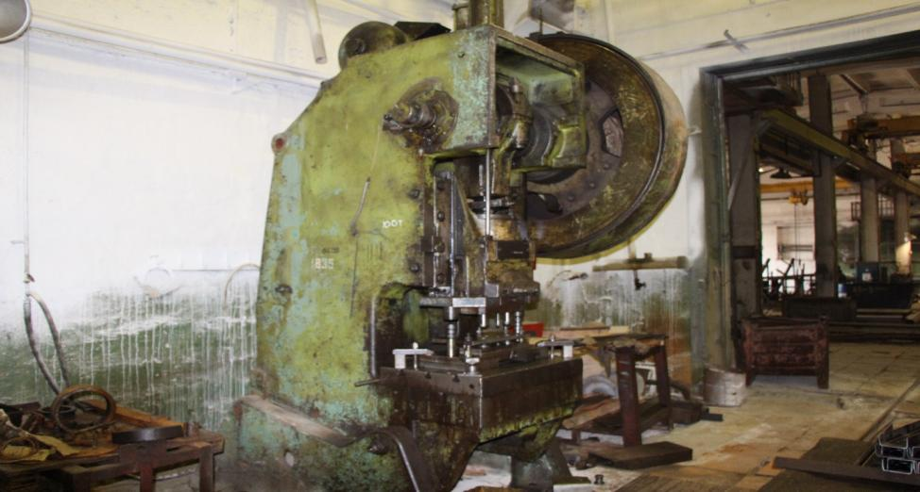

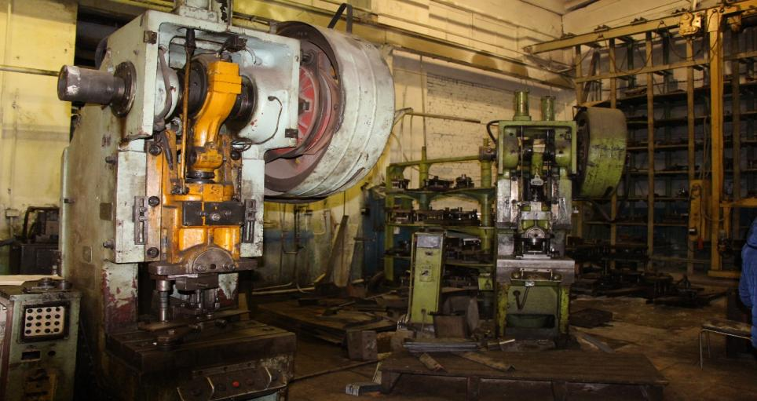

Кто работает на заводе

Завод может трудоустроить около 300 пышминцев. Сегодня, в трудное экономическое время, на заводе работают не более 200 человек. Это инженеры, токари, слесари, операторы сложного оборудования, обслуживающий персонал.
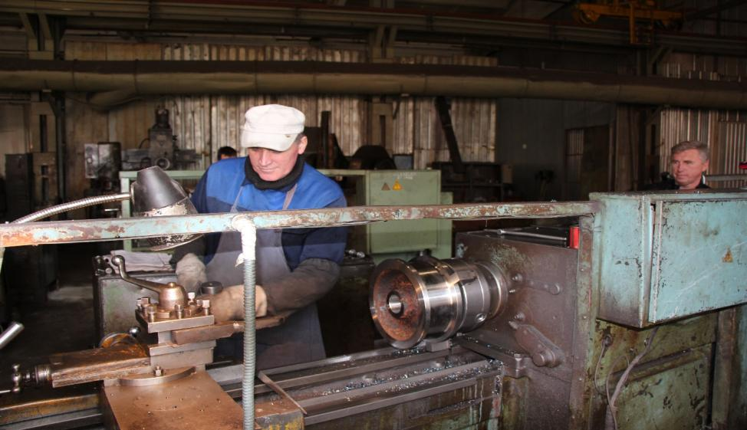
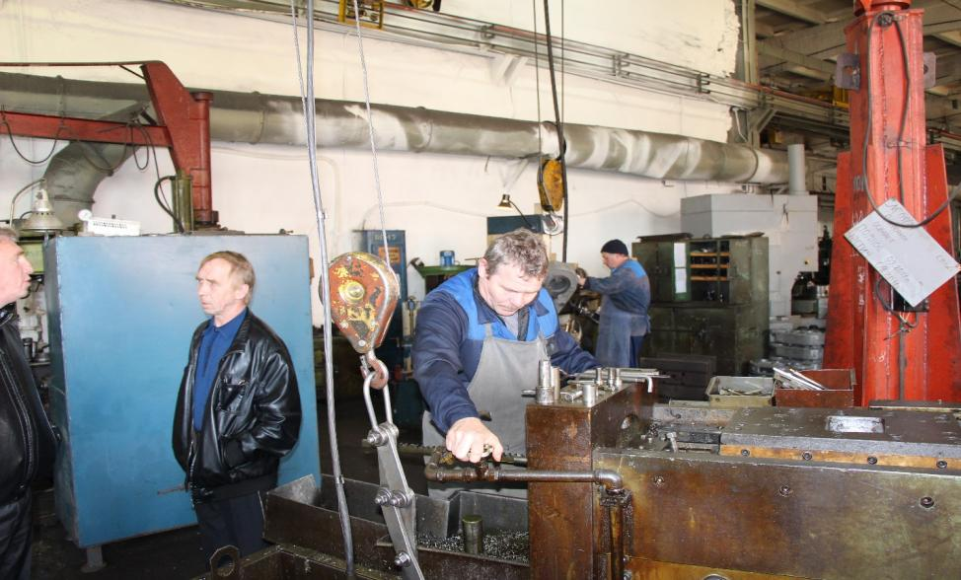
Многие заводчане работают на заводе всю сознательную свою жизнь, есть даже трудовые династии.

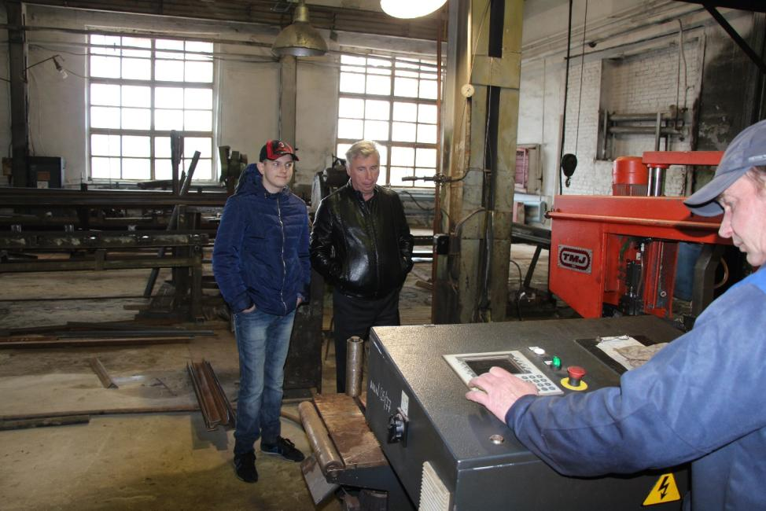

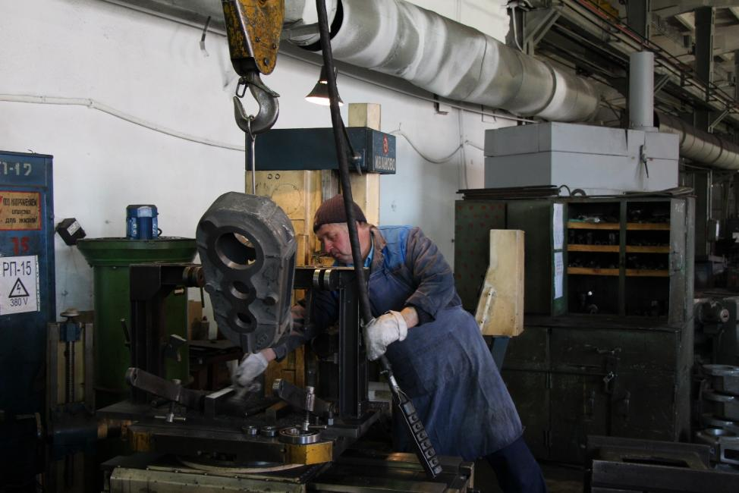

Что производит завод

В 1978 году предприятие получает название «Пышминский завод подъёмно-транспортного оборудования». Именно под этим названием крановый завод стал известен получателям нашей продукции не только на Урале, но, практически, по всей территории, тогда ещё единого, Советского Союза.
Пышминский завод производит мостовые краны и подъемно-транспортное оборудование.

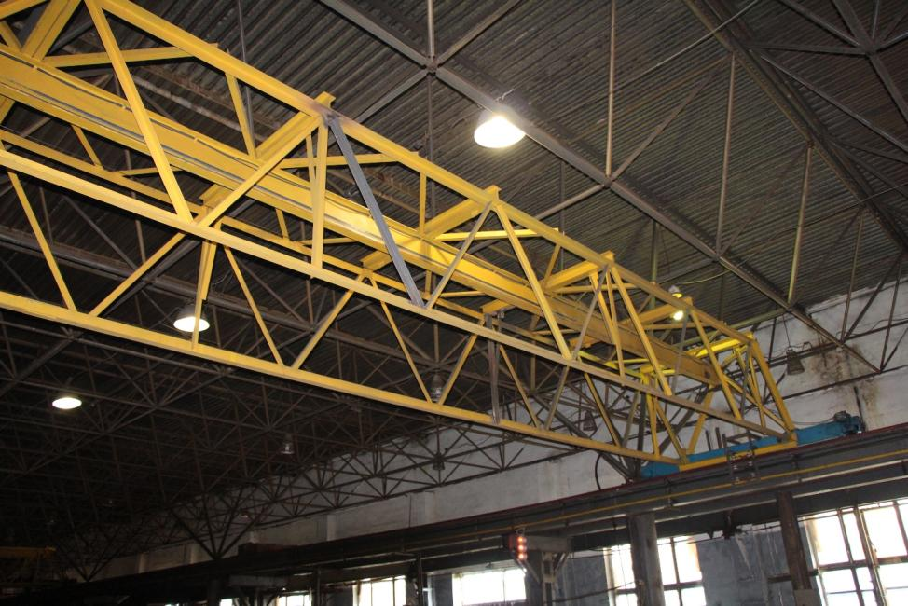

Завод сегодня

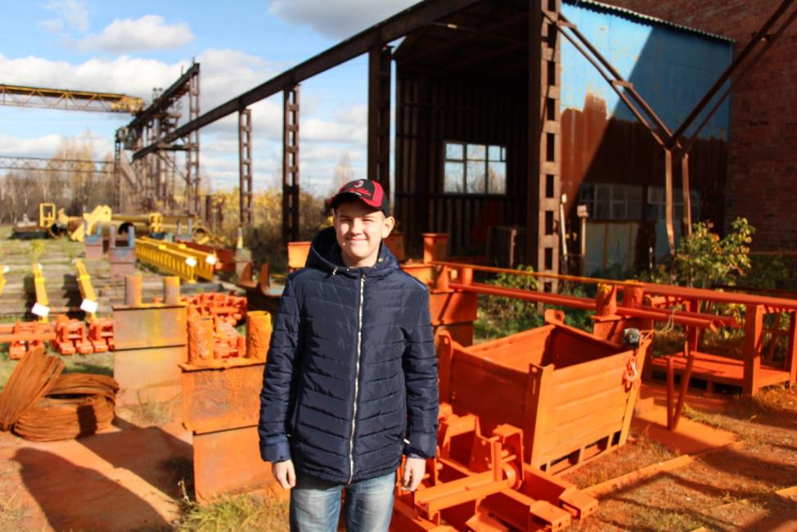

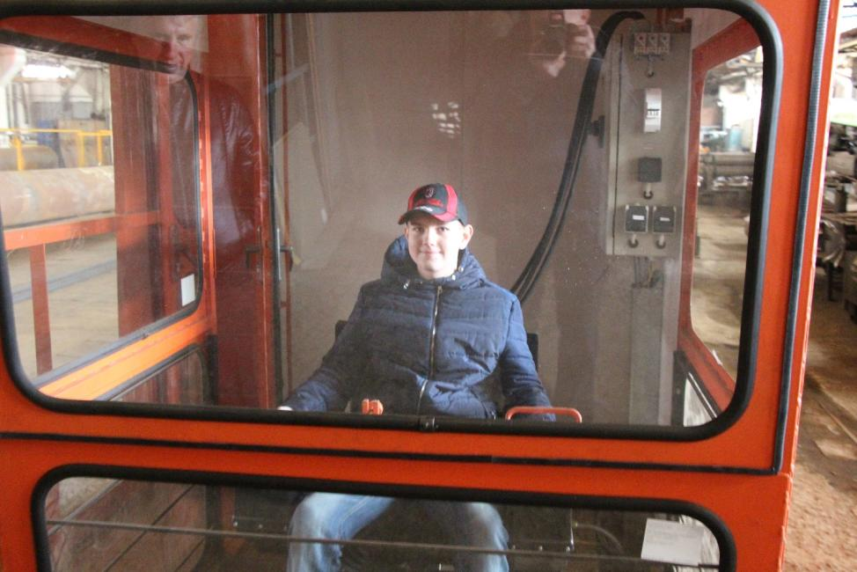
Сегодня пышминский завод ПТО – современное предприятие с современным оборудование, которое переживает нелегкие времена. Будем надеяться, что это не последняя страница этого предприятия и его ждет светлое будущее.

